2.pielikums
iepirkuma nolikumam
“Par piepūšamo laivu, laivu dzinēju
un laivu piekabju piegādi”
RPP 2018/14

Tehniskā specifikācija

Iepirkuma priekšmets – 2 (divas) jaunas piepūšamā tipa laivas
Nr. p/k | Piepūšamā tipa laivai izvirzītās  tehniskās prasības |  | Pretendenta piedāvājums
 | Piepūšamā tipa laiva (paredzēta patrulēšanai un zvejniecības, makšķerēšanas kontrole) (jauna, nelietota, ražota ne vēlāk kā 2018.gadā), atbilstoši pēc ISO 6185-3:2014 ES noteiktā standarta. |  | Marka ____________  Modelis __________  Gads _____________
 | Garantija - ne mazāk ka 24 (mēneši) |  | mēneši
 | Laivas garums robežās no 3500 līdz 4000 (mm) |  | mm
 | Laivas ārējais platums robežās no 1600 līdz 1800 (mm) |  | mm
 | Laivas svars bez dzinēja – ne vairāk kā 85 (kg) |  | kg
 | Balona diametrs - ne mazāk kā 420 (mm) |  | mm
 | Laivas ķīlis V-veida, vienlaidus – ūdensizturīgs finieris ar virspusē neslīdošu pārklājumu, ūdens un sala izturīgs
 | Korpusa grīdas konstrukcija – sastāvoša no divām daļām
 | Balonu materiāla izturība – nodilumizturīgs pret ultravioletajiem stariem, sāļu ūdeni, karstumu, aukstumu, degvielu un eļļām
 | Peldspējas nodrošināšanas kameru skaits - ne mazāk par 5 |  |  | _______ kameras
 | Balona materiāls – TPU audums,  svars - ne mazāk kā 1000 (g/m²) |  |  | ________ g/m²
 | Balona darba spiediens - ne mazāk par 240 (mb) |  |  | mb
 | Celtspēja - ne mazāk kā 700 (kg) |  |  | kg
 | Pasažieru skaits - ne mazāk par 6 personām |  |  | _______ personas
 | Laivas konstrukcijai jāatbilst pieļaujamā dzinēja jaudai, kādu ir paredzējis (noteicis) laivu ražotājs (ne mazāk , kā 18kW/25Zs, bet ne vairāk, kā 22kW/30Zs).
 | Laivas tranča biezums ne mazāk kā 40 mm
 | Laivas trancis konstruktīvi paredzēts dzinējam ar kājas garumu – „S” 318 mm
 | Jūras spējas kategorija - C (saskaņā ar Jūrlietu pārvaldes un jūras drošības likuma 11.panta ceturto daļu)
 | Laivas aprīkojums:
 | 19.1. Airi ar turētājiem - malās  19.2. Gaisa pumpis (sūknis) ar manometru  19.3. Trijstūrveida auduma pārsegs priekšpusē  - Vilkšanas gredzens – augšpusē - priekšpusē  - Vilkšanas U-skrūve – aizmugurē tranča abās malās  - Ūdens noteka Ø10cm ar uzlokāmiem ūdens izvadiem  - Enkura virves fiksators  - Rokturi (melnā krāsā) ārējā malā – PVC  - Rokturi (melnā krāsā) iekšējā malā - audums  - Turēšanās virve – abās malās virspusē  - Trose pie tranča – dzinēja fiksēšanai  - Remonta komplekts (caurumu aizlīmēšanai balonā)  - Kāju stiprinājumi pie grīdas - audums  - Ekspluatācijas instrukcija latviešu valodā  - Garantijas grāmata |  | 2 gab.  1 gab.  1 gab.  1 gab.  2 gab.  2 gab.  1 gab.  4 gab.  3 gab.  pa perimetru  1 gab.  1 komplekts  2 gab.  1 gab.  1 gab.
20. | Citas prasības:
 | 20.1. laivai jābūt reģistrētai CSDD uz Rīgas pašvaldības policijas vārda, CSDD izdevumi – reģistrācija, transportlīdzekļa reģistrācijas apliecība, iekļauti cenā.
 | 20.2. defektu novēršanas un tehniskās apkopes kārtība un termiņi – garantijas ietvaros Izpildītājam jānodrošina Precei konstatēto trūkumu novēršanas, kā arī garantijas laika tehnisko apkopju veikšanas iespējas autorizētajos servisos, kuri atrodas Rīgā ne ilgāk kā 3 (triju) darba dienu laikā no Pasūtītāja pieprasījuma saņemšanas dienas.
 | 20.3. norēķinu kārtība - pasūtītājs samaksā Izpildītājam par saņemto Preci, pamatojoties uz Izpildītāja sagatavo elektronisko rēķinu, atbilstoši Rīgas pilsētas pašvaldības portālā www.eriga.lv, sadaļā „Rēķinu iesniegšana” norādītajai informācijai par elektroniskā rēķina formātu, kā arī atbilstoši noformētai pavadzīmei, 30 (trīsdesmit) dienu laikā pēc Preces un pavadzīmes saņemšanas. Priekšapmaksa netiek paredzēta.
21. | Piegādes termiņš un kārtība – Izpildītājam jāpiegādā Prece uz Pāvu ielu 16 Rīgā, ne vēlāk, kā 60 (sešdesmit) dienu laikā pēc pasūtījuma veikšanas.
22. | 2 (divu) jauno piepūšamā tipa laivu cena EUR bez PVN | EUR_______________
23. | Piegādes laiks – ne ilgāk kā līdz 2018.gada 1.decembrim | norādīt datumu

Laivas skices (detaļu, izvietojuma, savienojumu, utt.)
Grīdas virsēja slāņa pārklājuma materiāls (pa visu  grīdas virsmu) | 
Kāju stiprinājumi pie grīdas – audums 2 gab. | 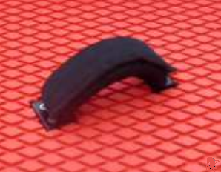
Airu turētāji – malās 2 gab. | 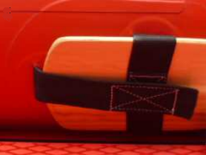
Ķīļa stiprinājums | 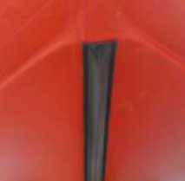
Rokturi (melnā krāsā) iekšējās malā – sānu mezgliņu mīkstie auduma rokturi 3 gab. | 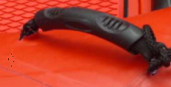
Sānu forma rokturi (melnā krāsā) ārējā malā – PVC | 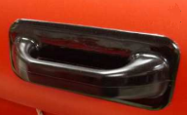
Vilkšanas gredzens priekšpusē | 
Turēšanās virve – abās malās virspusē (uz sānu lentas) | 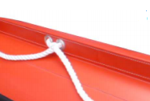
Turēšanās virve 1,5 m ar turētāju (rokturi) – iekšpusē priekšējā daļā | 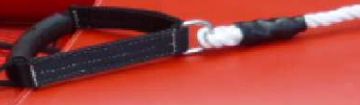
Ūdens noteka Ø10cm ar lokaniem ūdens izvadiem 2gab. | 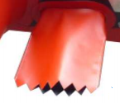
Vilkšanas U-skrūve – aizmugurē tranča abās malās 2gab. | 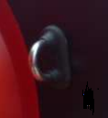
Stiprinājuma veids pie tranča - (Anti-splash) trijstūris | 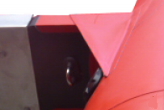
Grīdas stiprinājums pie tranča apakšējās daļas | 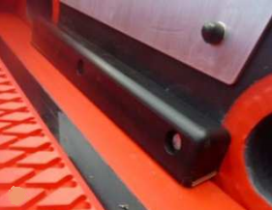
Mazie notekkorķi (kingstoni) 2gab. | 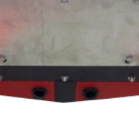
Paaugstinātas stiprības transmisijas pastiprinājums - trancis, biezumā, ne mazāk, kā 40mm + dzinēja piestiprinošās vietas - papildus stiprinošās plāksnes | 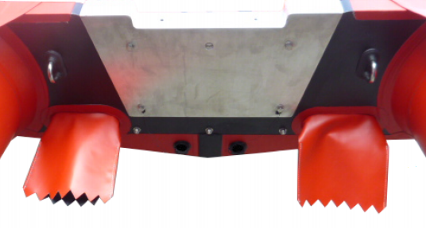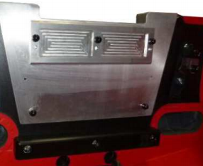
Glābšanas rīku fiksācija - auduma lenta (velūra tipa) 2 gab. | 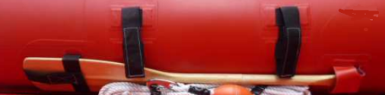
Laivas rīku soma | 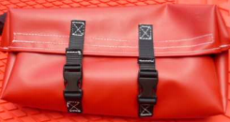
Takelāžas nazis | 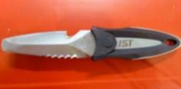
Vilkšanas virve | 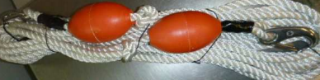

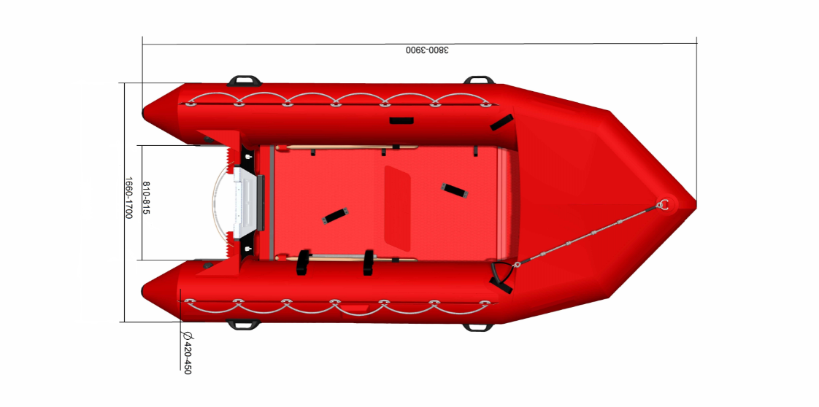
Nodrošinu visas iepirkumā izvirzītas prasības:

____________________________________________________________________________
(Pretendenta nosaukums, paraksts, vadītāja vai pilnvarotās personas amats, vārds, uzvārds un paraksts)

